Приключение по северу Намибии

Даты тура: до 31.12.2023
Страна: Намибия
Маршрут: Виндхук - заповедник Оканджати - парк Этоша - заповедник Хоас - Дамараленд - Твифелфонтейн - Свакопмунд
Стоимость тура: от 2754 $

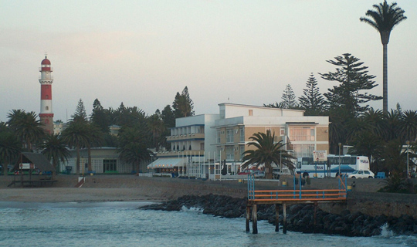

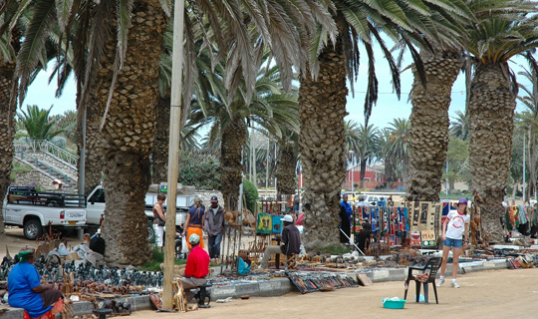

Описание тура
День 1: Прилет в Виндхук. Переезд в Оканджати. Вечернее кормление гепардов.
Прилет в Виндхук.
Переезд в заповедник Оконджати.
По пути Вы посетите городок Окаханджа, где расположен один из крупнейших рынков изделий из дерева.
Прибытие в лодж к обеду. Размещение. Обед.
Свободное время для отдыха.
На территории лоджа Вы сможете наблюдать ежедневную процедуру кормления гепардов.
Проживание: Mount Etjo Safari Lodge
Питание: Полупансион

День 2: Переезд в парк Этоша. Вечернее сафари.
Переезд в частный заповедник неподалеку от парка Этоша. Размещение в лодже. Обед.
Вечернее сафари в парке Этоша во время которого Вы увидите множество африканских животных. Возвращение в лодж к ужину.
Проживание: Mokuti Etosha Lodge
Питание: Полный пансион

День 3: Сафари в парке Этоша.
Сегодня Вас ждет целый день сафари в парке Этоша.
Вы медленно проедете в восточную часть парка вдоль множества источников, к которым приходят на водопой местные животные. По пути Вас ждет обед в Halali Resort.
Во второй половине дня прибытие в лодж, размещение и свободное время для отдыха. Вы сможете наблюдать за животными, которые приходят на водопой к подсвеченному источнику, расположенному у лоджа.
Проживание: Okaukuejo Rest Camp, Standard Room
Питание: Полный пансион

День 4: Переезд в заповедник Хоас.
Сафари в парке Этоша и переезд в его западную часть, выезд через ворота Отджовасанду.
Переезд вдоль границы парка и размещение в лодже. Обед. Вечернее сафари, во время которого Вы сможете увидеть львов, леопардов, ориксов, гепардов, жирафов, зебр Хартмана и слонов.
Возвращение в лодж к ужину.
Проживание: Hobatere Lodge
Питание: Полный пансион

День 5: Посещение деревни племени Химба. Переезд в Дамараленд.
Посещение деревни племени Химба - это единственная традиционная деревня за пределами северного региона Каоколенд. Химба мигрировали сюда, и здесь живут в гармонии со своими традициями и обычаями, которые бережно хранят на протяжении многих веков. Здесь у Вас будет возможность увидеть свадебные наряды, традиционную еду и познакомиться с религией "Священного Огня".
Переезд в пустыню Дамараленд, посещение городка Хорихас, окаменевшего леса и древних скал с наскальной живописью бушменов в Твифелфонтейне.
Прибытие и размещение в лодже во второй половине дня.
Проживание: Twyfelfontein Country Lodge
Питание: Полный пансион

День 6: Переезд в Свакопмунд. Обзорная экскурсия по городу.
Вы отправитесь глубже в пустыню в окружении сказочных пейзажей Дамараленда, проедете мимо горы Брандберг (2573 м) - самой высокуй в Намибии. Совершите остановку в городке Уис, где можно приобрести полудрагоценные камни, которыми славится страна (аметисты, турмалины и другие). Далее отправитесь к Атлантическому океану и Берегу Скелетов. А к северу от бухты Хентис Бэй Вы сможете наблюдать крупную колонию морских котиков у мыса Кросс.
Прибытие в Свакопмунд, короткая экскурсия по городу и размещение в отеле для отдыха.
Свакопмунд - это крупнейший прибрежный город Намибии, который привлекает путешественников со всего мира. Европейская колониальная архитектура подчеркивает немецкое происхождение этого морского курорта и резко контрастирует с ландшафтом пустыни Намиб.
Проживание: Swakopmund Lifestyle B&B and Apartments
Питание: Только завтрак

День 7: Возвращение в Виндхук.
Свободное время для отдыха или дополнительных экскурсий в Свакопмунде.
Вы можете насладиться местной кухней в одном из многочисленных ресторанов и кафе, прокатиться по дюнам на сэндборде или мотоцикле, отправиться в пустыню или увидеть ее пейзажи с высоты птичьего полета (совершив панорамный полет на маленьком самолете), заняться рыбалкой на акул с берега и многое другое.
После обеда возвращение в Виндхук.
Трансфер в аэропорт для вылета.

Цены тура «Приключение по северу Намибии»
Стоимость тура за одного человека

Ориентировочная стоимость:
Наименование | SNGL | DBL
 | 2 955 $ | 2 754 $

В стоимость тура включено:
- Медицинская страховка
- Транспортное и экскурсионное обслуживание по программе с англоговорящим гидом
- Проживание и питание по программе

Оплачивается дополнительно:
- Международный перелет
- Чаевые и расходы личного характера

Телефон для заказа: +7(925) 514-83-53
E-mail: info@wildtrek.ru

